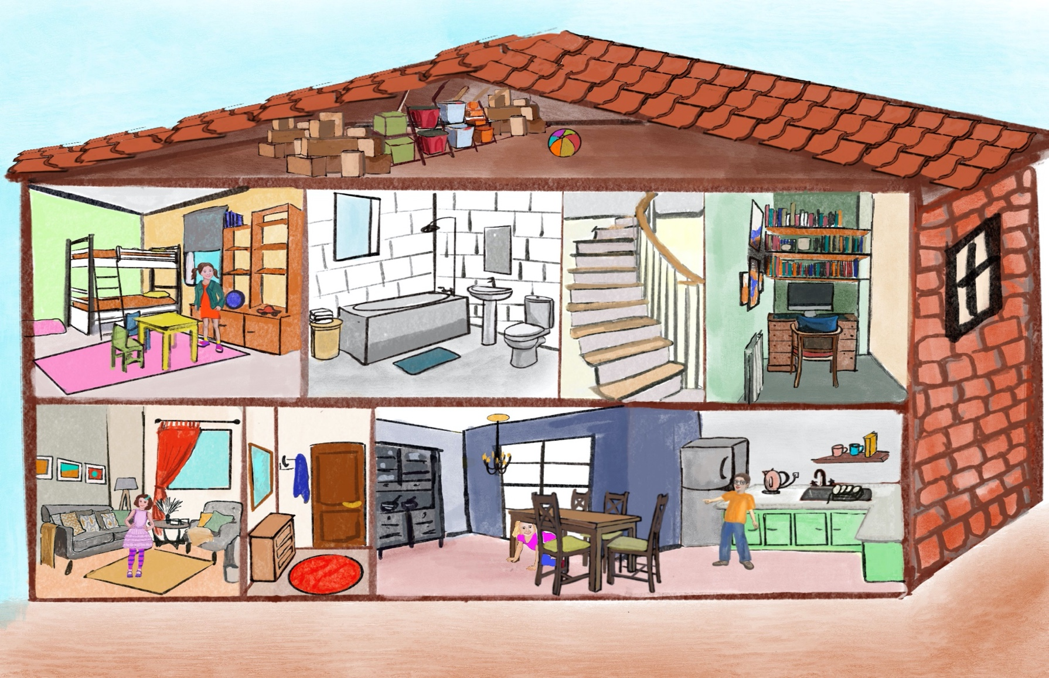

**Η Ζωή δεν είναι**

**στο υπνοδωμάτιο.**

**Πού είναι η** **Ζωή?**

**Η Ζωή είναι στην κουζίνα. Κρύφτηκε κάτω από το τραπέζι.**

**Η Ζωή δεν είναι στο σαλόνι.**